ВЕСНА В МУЗЫКЕ И ЖИВОПИСИ

(изобразительное искусство +музыка)

Цель и задачи:

* образовательные:раскрыть образ весны в про­изведениях искусства и народном творчестве, по­знакомив учащихся с творчеством А. К. Саврасова, а также с русским фольклором, закличками;
* развивающие:развивать вокально-хоровые навы­ки, творческие способности учащихся, умения вы­ражать собственные мысли и впечатления, получен­ные в ходе анализа музыкальных и художественных произведений;
* воспитательные:прививать учащимся любовь и интерес к искусству, любовь к родной природе и родному краю, бережное отношение к пернатым друзьям.

Тип урока: интегрированный.

Оборудование: ТСО, аккордеон, слайд-презентация по теме урока, портрет А. К. Саврасова, репродукции картин А. К. Саврасова («Грачи прилетели», «Просёлок», «Радуга», «Домик в провинции.Весна»), тексты песен, раздаточный материал.

Музыкальный материал: «Песенка про чибиса» (муз.М. Иорданского, сл. А. Пришельца), аудиозапи­си (мелодия песни «Весна идёт» (муз. И. Дунаевского) из кинофильма «Весна» (реж. Г. Александров), «Все кап­ли дождя — мои» (оркестр Поля Мориа), голоса птиц (кукушка, скворец, грач, жаворонок, чибис)), видеоза­пись «Пение птиц» (Э. Денисов) и др.

ХОД УРОКА

Урок сопровождается слайд-презентацией.

1. ОРГАНИЗАЦИЯ КЛАССА Музыкальное приветствие
2. МОТИВАЦИЯ УЧЕБНОЙ ДЕЯТЕЛЬНОСТИ Вступительное слово

Учитель музыки. В рамках акции, посвя­щённой Международному дню птиц, мы проводим совместный урок с учителем изобразительного ис­кусства. Сегодня мы продолжим разговор о вза­имосвязи двух искусств — музыки и изобразитель­ного искусства. Есть особенность, объединяющая разные виды искусства,— это интонация, пронизы­вающая любое произведение литературы, музыки, живописи.

* Сейчас вы услышите мелодию. Попробуйте рас­познать интонации этой музыки, почувствоватьеё и ответить на вопросы, которые вы видите на экране.

Слушание музыки

Дети прослушивают фонограмму мелодии песни «Весна идёт» (муз. И. Дунаевского) из кинофиль­ма «Весна» (реж. Г. Александров) и готовят ответы на вопросы.

* Какое настроение у вас вызывает эта музыка?
* Если бы вы были художниками, какую картину вы бы нарисовали и какими цветами её раскра­сили?
* Если бы вы были композиторами и поэтами, то о чём бы была ваша песня?
* Как вы думаете, о чём пойдёт речь на нашем уроке? (Ответы детей.)

Учитель музыки. Тема нашего урока — «Весна в музыке и живописи».

1. ОСНОВНАЯ ЧАСТЬ Беседа

Учитель музыки. За окном — апрель. Журчит вода. Пробуждается природа от зимнего сна. И после долгого затишья нас радуют незатей­ливые песенки пернатых друзей.

* Кто будет главным героем нашего урока? (Птицы)
* Учитель изобразительногоискусс т в а. Есть народные праздники, предвещающие приход весны. Они даже названы в честь птиц. Например, 4 (17) марта отмечают день Герасима-грачевника.

Этот праздник на Руси совпал со временем при­лёта грачей. В народе говорят: «Герасим-грачевник грачей пригнал». Чтобы ускорить наступление теп­ла, в день Герасима выпекали из ржаного кислого теста фигурки птичек — грачей.

И ещё один день посвящён птицам — 9 (22) мар­та — Сороки: «Сорокутренников предстоит ещё сорок заморозков». Считалось, если с этого дня стоят замо­розки, то лето будет тёплым. В этот день прилета­ет ещё одна весенняя птица — жаворонок. Загодя стряпухи выпекали из теста птиц — жаворонков, вкладывали внутрь конопляные семечки, а вместо глаз — изюминки. Этих птиц давали детям, ласко­во приговаривая: «Жаворонки прилетели, на голову де­тям сели».

Учитель музыки. Деревенская детвора взбегала на сугробы, привязывала «жаворонков» к шесту и распевала заклич-ки, раскачивая самодельных птиц.

Вокально-хоровая работа

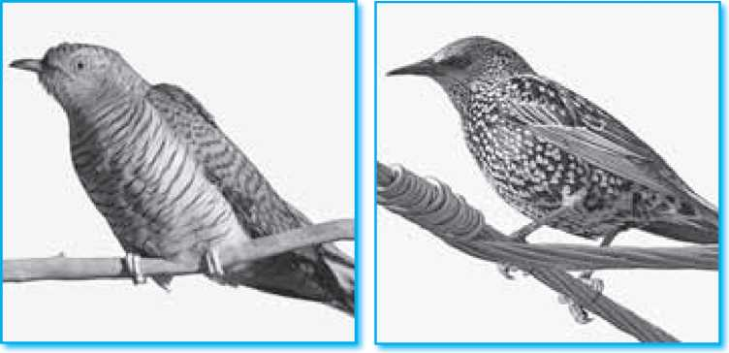

яКукушка ■ Скворец

Учитель музыки.

Как споём закличку, так вес­на в наши края и придёт.

Разучивание

и разыгрывание заклички

Чувиль-виль-виль,

жаворонушки!

Прилетите к нам.

Принесите нам Весну-красну,

Ясно солнышко.

Игровой момент

Учитель изобразительного искус­ства. Сейчас мы узнаем, какие народные приметы связаны с этими птицами. У вас на столах — раз­резанные фрагменты фраз (народных примет). Со­берите все приметы.

Примеры народных примет

* Жаворонок прилетает первым — к теплу, зяб­лик — к стуже.
* Журавель прилетел и тепло принёс.
* Журавли тянут на север — к теплу, летят об­ратно — к холоду.
* Трясогузку ледоломку журавль на хвосте при­нёс.
* Грач — на проталину, скворец — на прогалину.
* Грач зиму расклевал.
* Увидел грача — весну встречай.

Учитель музыки. Предлагаю поиграть в интересную игру. Внимательно послушайте голос птицы и попробуйте определить, чей он.

Звучит запись голоса кукушки.

Конечно, вы узнали голос кукушки. Говорят, что кукушка не вьёт своего гнезда, а кладёт яйца в другие гнёзда оттого, что несёт на себе Божье на­казание за то, что в Благовещен день 7 апреля од­нажды решила свить себе гнездо.

Звучит запись голоса скворца.

Скворец — замечательная птица. Скворцов ещё называют пересмешниками: в издаваемых ими зву­ках можно услышать обрывки песен других птиц, кваканье лягушек, хлопанье кнута, рычание и лай собак. Они прекрасно подражают человеческому голосу и могут произносить целые фразы.

Беседа

Учитель изобразительного искус­ства

* Какая перелётная птица прилетает первой из тёплых стран?

Переносье с белым кругом,

Важно я хожу за плугом,

Огородам, полю — врач.

Глянцевитый, чёрный... (грач).

Звучит запись голоса грача.

Грачи прилетают весьма рано, когда на полях ещё лежит снег. Зиму эти птицы проводят на юге нашей страны. По дороге к своим гнёздам они очень спешили, не раз попадали в жестокие метели, вы­бивались из сил и даже погибали в пути. Первыми долетели самые сильные. Теперь они важно расха­живают подорогами и ковыряют землю крепкими клювами. Грачи в народе всегда были символами весны.

Этой птице даже посвящена картина известно­го художника Алексея Кондратьевича Саврасова «Грачи прилетели».

Демонстрируется репродукция картины А. К. Сав­расова «Грачи прилетели».

*Алексей Кондратьевич Саврасов (1830*—*1897)* —

один из выдающихся мастеров лирического пей­зажа, известный своей картиной «Грачи прилете­ли». Сюжет картины прост и незатейлив. Первые весенние деньки, стремительно тает снег под луча­ми тёплого солнца, на переднем плане — несколь­ко озябших берёзок (их голые ветки уже начина­ют набухать почками), усеяннных птичьими гнё­здами, над которыми с радостным криком носятся возвратившиеся раньше всех грачи. На дальнем плане виднеются невзрачные заборы и деревянные крыши, над которыми возвышается в сыроватом воздухе церковка с колокольней. Первое пробужде­ние природы от долгого зимнего оцепенения, пафос её силы, способной творить чудо возрождения,— главная тема картины.

Именно с Саврасова, по словам его ученика и продолжателя И. Левитана, «появилась лири­ка в живописи пейзажа и безграничная любовь к своей родине».

А. К. Саврасов родился в Москве в семье купца третьей гильдии. Незаурядные способности к жи­вописи обнаружились у будущего художника уже в раннем возрасте. В 1844 году он, вопреки воле отца, поступил в Московское училище живописи, ваяния и зодчества, избрав своей специальностью пейзаж. Саврасов искал новые принципы изобра­жения и построения пейзажа, важнейшими из ко­торых являлись введение зрителя в пространство картины и особая светоносная эмоциональная цветовая система. Работам художника (как и его восприятию жизни) была присуща особая музы­кальность, позволяющая нам услышать и пение жаворонка, и трель соловья, и журчание ручейка. Благодаря высочайшему мастерству Саврасов за­печатлел как бы самый момент включения своего духовного мира в гармонический строй, «созвучье полное в природе». Художник называл это душой пейзажа.

■ А. К. Саврасов. Грачи прилетели. 1871

■ А. К. Саврасов. Просёлок. 1873

Он мечтал о светлом и одухотворённом согласии свободного человека и природы. Отсюда и любимые его темы — многоцветная радуга, омытые дождём заливные луга, плакучие ивы, вечерние зори, стаи перелётных птиц над сжатыми полями («Просё­лок», 1873; «Радуга», 1875; «Домик в провинции.Весна», 1878). В конце 1870-х годов художник

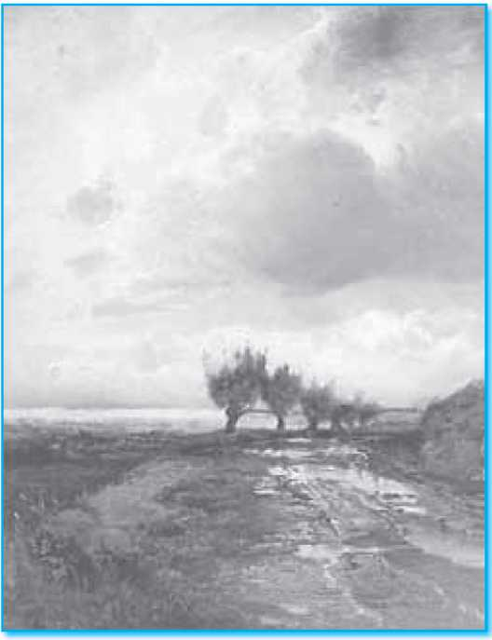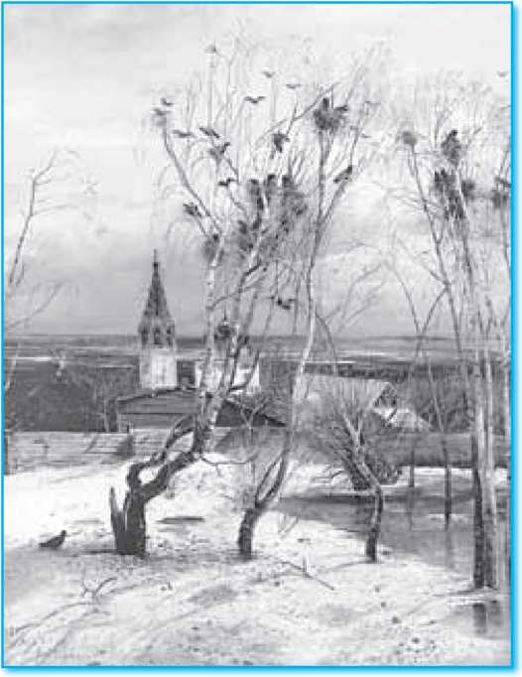

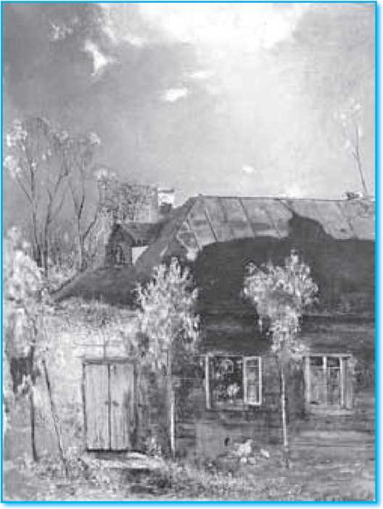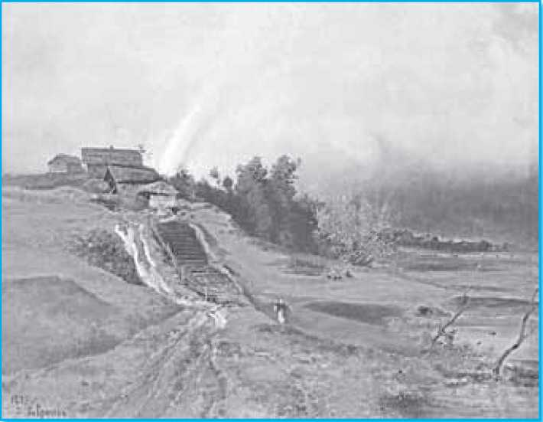

тяжело заболел. Последнее де­сятилетие жизни мастера было нелёгким: его уволили из Учи­лища, он бедствовал.

Глядя на полотна Саврасова, мы словно слышим весенний го­мон грачей, пение жаворонка, трепещущего над полем, журча­ние первых мартовских ручей­ков, ропот ветвей под порывами ветра, а также ощущаем пре­лесть мягкой, пасмурной пред­весенней оттепели.

Художник много и плодо­творно работал над этюдами с натуры, ни одна мелочь не ускользала от его пристального взгляда. Уже в первых этюдах тонкие, трепетные стволы берёз тянулись к солнцу, просыпалась от зимней спячки земля. Всё оживало с наступлением вес­ны — любимой поры художника.

Физкультминутка

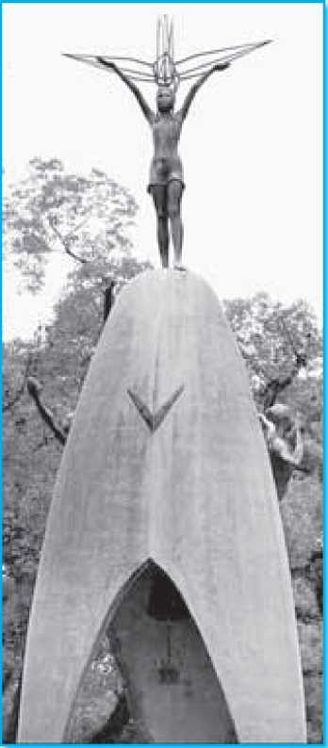Беседа

Учитель музыки

* Внимательно послушайте голос ещё одной птицы и по­пробуйте определить, кто это.

Звучит запись голоса жаворонка.

* Аамятник детям мира (Хиросима, Япония)

А сейчас послушайте исто­рию,в которой тоже упомина­ются птицы. Но история эта грустная: о трагедии двух япон­ских городов — Хиросимы и На­гасаки.

БЕЛЫЕ ЖУРАВЛИКИ

В японском городе Хиросиме жила маленькая девочка. Звали её Сасаки. Когда её не было ещё на свете, случилось большое не­счастье. На её родной город аме­риканцы сбросили смертонос­ную атомную бомбу. Взрыв был похож на огромный гриб. Он накрыл огненной ядовитой шля­пой весь город.

Разрушались дома, замертво падали люди, почернели белые цветы. Ядовитый атомный гриб превратил Хиросиму в мёртвый город.

Когда Сасаки появилась на свет, атомного гриба уже давно не было. Но его ядовитые части­цы не исчезли, остались. Они по­пали в кровь маленькой девоч­ки, и Сасаки тяжело заболела. Её положили в больницу. Девоч­ке было очень трудно бороться с болезнью.

И однажды ей приснился сон: если она сделает тысячу бе­лых бумажных журавликов, то останется жить.

Сасаки принялась за дело. Она работала каждый день. Её белые журавлики сидели на по­доконнике, на полу, на столике. А до тысячи было ещё далеко.

Дети Хиросимы узнали об этом и решили помочь девочке. Они стали делать журавликов и приносить их в больницу.

Московские дети тоже реши­ли послать в Хиросиму своего бумажного журавлика.

Но белые журавлики не смог­ли победить страшную болезнь Сасаки и спасти её от смерти: де­вочка умерла.

Узнав о смерти подруги, япон­ские дети опечалились. Они ре­шили собрать деньги и построить памятник Сасаки и всем детям, погибшим от атомной бомбы.

* «Журавлик

И вот на площади в Хиросиме появился новый памятник. Люди останавливаются около него и не­сколько секунд молчат. А дети приносят к памят­нику белых журавликов. (По Ю. Яковлеву)

Поэт Расул Гамзатов посвятил этой девочке стихотворение «Я не хочу войны». Послушайте от­рывок из этого произведения.

Учитель читает отры­вок из поэмы «Зарема»

Р. Гамзатова («Я не хо­чу войны»).

**Творческое задание**

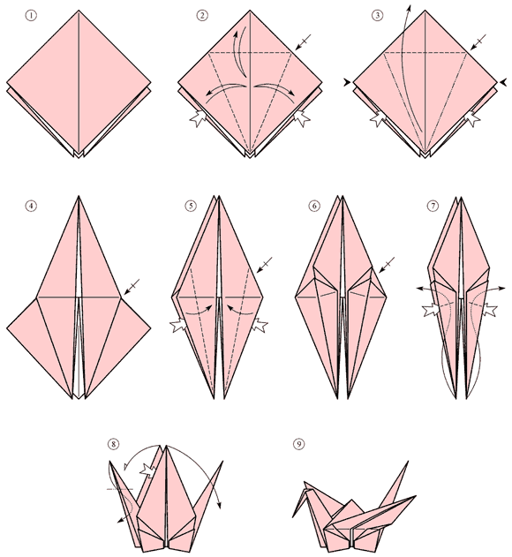

Схема складывания оригами «Журавлик».

Учитель изо­бразительного искусства. Предла­гаю и нам выполнить бумажных журавликов и написать на них свои пожелания.

Звучит мелодия «Все капли дождя — мои»

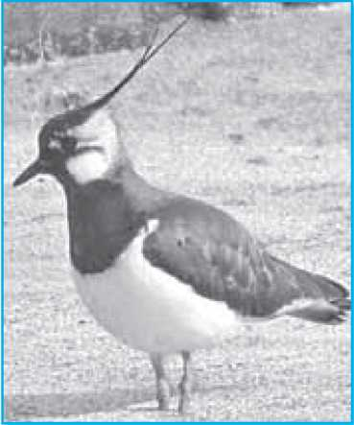(оркестр Поля Мориа).

Дети выполняют за­дание, руководствуясь предложенной учите­лем схемой.

Вокально-хоровая работа

Учитель музыки. Послушайте голос следующей птицы

* Попробуйте определить, чей он. Звучит запись голоса чибиса.

На предыдущем уроке мы разучили песню об этой птице. Сейчас мы испол­ним её.

Дети исполняют «Песенку про чиби­са» (муз.М. Иорданского, сл. А. При­шельца).

* Можно ли передать голос птицы му­зыкальными звуками? (Ответы детей.)
* Попробуйте определить, голос какой птицы прозвучит, но уже в музыке.

Демонстрируются видеозаписи («Кукуш­ка», Э. Денисов «Пение птиц»).

1. ЗАКЛЮЧИТЕЛЬНАЯ ЧАСТЬ

Учитель изобразительно­го искусства. С прилётом наших пернатых друзей ожили леса, рощи, парки, сады. Весна — прекрасная пора для всего живого. Именно в это время проводится День птиц. Впервые в Рос­сии этот праздник был организован юннатами Сокольнической биостанции в 1927 году. С тех пор День птиц стал массовым праздником юннатов.

Ученик

Простите, птицы, нас простите За неразумные дела.

Я верю, к нам вы возвратитесь,

Когда умчатся холода.

Вы расскажите всему миру,

Что много у земли друзей.

Прошу, пожалуйста, простите Таких безжалостных людей.

Мы обижали вас жестоко,

Но верю я, что в новый век Шагнёт не варвар, не губитель,

А символ жизни — человек.

Учитель музыки. Мы завер­шим наш урок песней, мелодия кото­рой звучала в самом начале. Послушай­те её.

Дети прослушивают песню «Весна идёт» (муз.И. Дунаевского) из кинофильма «Вес­на», а затем исполняют её (слова песни — у них на столах).

Учитель изобразительного искусства. Птицы радуют нас кра­сивым пением и стремительным лёг­ким полётом. С высоты своего полёта они видят, насколько велика, прекрас­на и хрупка наша планета. Помните об этом и вы!